**Universidad Mariano Gálvez**

**Nombre:** Julio César Sagastume Villavicencio

**Carné:** 3090 – 23 – 18018

**Carrera:** Ingeniera en sistemas de la información y ciencias de la computación

**Sección:** B

**Curso:** Métodos Numéricos

**Profesor:** Ingeniero Tomas Lapoyeu

**Actividad:** Uso de comandos básicos en Octave

**Fecha:** 23/02/2025

**Capturas de pantalla:**

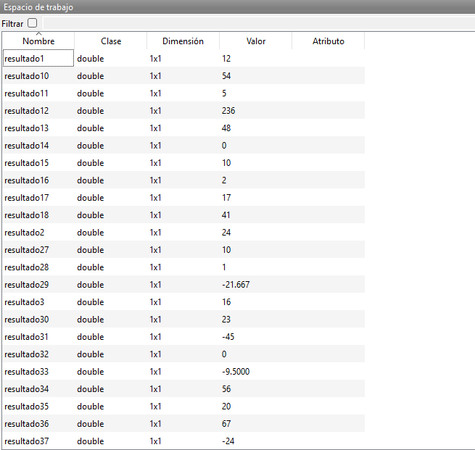

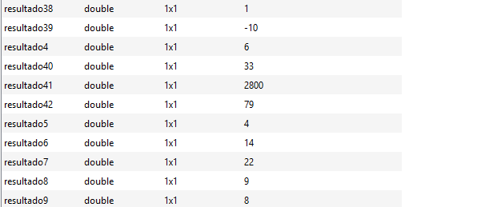

**Comandos utilizados:**

resultado1 = 8 + 3 * 2 - 4 / 2

resultado2 = 10 - 2 * 3 + 5 * (7 - 3)

resultado3 = 7 + 3 * (1 + 5 - (6 - 3))

resultado4 = 3 * (12 - 7) - (15 - 2 * (7 - 4))

resultado5 = (10 - 6) / 2 + 4 * 2 - 2 * 3

resultado6 = 20 - 3 * (8 - 4) / 2

resultado7 = 15 * 4 - 90 / 5 - 2 * (15 - 5)

resultado8 = 3 + (3 + 3 * 13) / 7

resultado9 = 25 / (11 - 6) + (40 - 22) / 6

resultado10 = 10 * 9 - 8 * 7 + 6 * 5 - 4 * 3 + 2 * 1

resultado11 = 3 * 5 + 4 * (5 - 2) - (14 - 3) * 2

resultado12 = 4 * (3 + 5 * (2 + 1) - 4) + 30 * 6

resultado13 = 7 * (14 - 2) - 4 * (5 + 7) + 3 * 4

resultado14 = 8 * (5 + 40 / 2) - 4 * 30 - 20 * 2 * 2

resultado15 = 40 - (5 * 4 - 3 * (2 + 3) + 5) * 3

resultado16 = 3 * (5 + 2 * 3 - 5) + 4 * 3 / 2 - (4 + 7) * 2

resultado17 = 30 - 5 * 8 / 4 - (20 / 4 + (8 - 6) * 2 - 2 * 3)

resultado18 = 3 * 40 - 120 / 3 - (30 + 20 - 10 * 8 / 5) - 5

resultado27 = (18 - (35 - 10) / 5) * 2 - (21 / 3 - 3) * 4

resultado28 = ((4 - 3) * 5 + 7 * 6 + 1) / 6 - 15 / 5 - 2 - 2

resultado29 = 3 * 5 + 16 / 3 - 4 * (13 + 7) + 2 * 120 / 5 - 10

resultado30 = 3 * 8 + 5 * (4 + 2) - 40 / 5 - 3 * 5 - 4 * 2

resultado31 = 40 / 4 - 5 - 3 * (4 + 8) - (10 - 3) * 2

resultado32 = ((10 - 5) * 7 - 4 * (7 - 2)) / 5 - 6 / 2

resultado33 = (38 - 4 - 2) / 4 + 7 * (5 / 2 - 5 * (4 - 3))

resultado34 = (3 + 4) * 7 + (2 * 3 + 1) / (14 / (5 + 2) - 1)

resultado35 = 35 * 4 - (15 + 5) * 5 - (40 - 30) * 2

resultado36 = [(4 + 5 - 2 - 1) * (40 - 7.5) * 10] / 30 + 2

resultado37 = [(4 + 12) * 3 - 7 * 6] / (10 / 2 + 1) - 25

resultado38 = (20 - 3 * 5) + 14 / (12 - 5) - (23 - 20) * 2

resultado39 = (70 - 22) / 6 - 12 / 2 * 4 + 6 / (2 * 5 - 9)

resultado40 = 2 * (6 * 4 + 1) + 16 - 4 * (5 + 7) + (9 - 4) * 3

resultado41 = 3^2 * (15 + sqrt(25))^2 - 2^3 * (15 - 5)^2

resultado42 = 5 * (sqrt(16 - 2))^2 + (2^3 - 5)^2

resultado43 = 560 - 2^2 * (34 - 24)^2

**Video resolviendo 3 ejercicios:**

**https://drive.google.com/file/d/1PLdw-Qq59loRRWxkdK4ErpU-L_aE-5cx/view?usp=sharing**